Vědomostní kvíz: Poznáte na fotkách slavné stavby světa

**Poznáte slavné stavby světa na fotografiích? Zjistěte, jak dobře se orientujete v architektuře a historii. Náš jednoduchý test má 7 otázek, které prověří, jak jste na tom se znalostí slavných budov. Dovedete označit všech sedm správných odpovědí?**

**1. Která slavná budova je na fotografii a kde se nachází?**

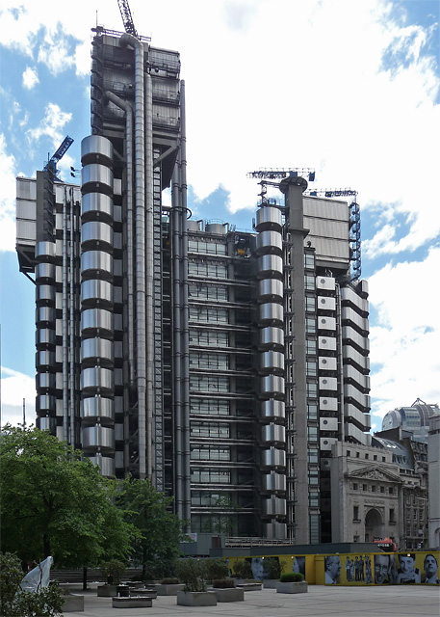

A) Chrysler Building v New Yorku  
B) Lloyd Building v Londýně  
C) Ministerstva kultury v Paříži  
D) Budova Národní banky Slovenska v Bratislavě

**2. Poznáte o jakou budovu se jedná a jaký slavný architekt navrhl ji přestavěl?**

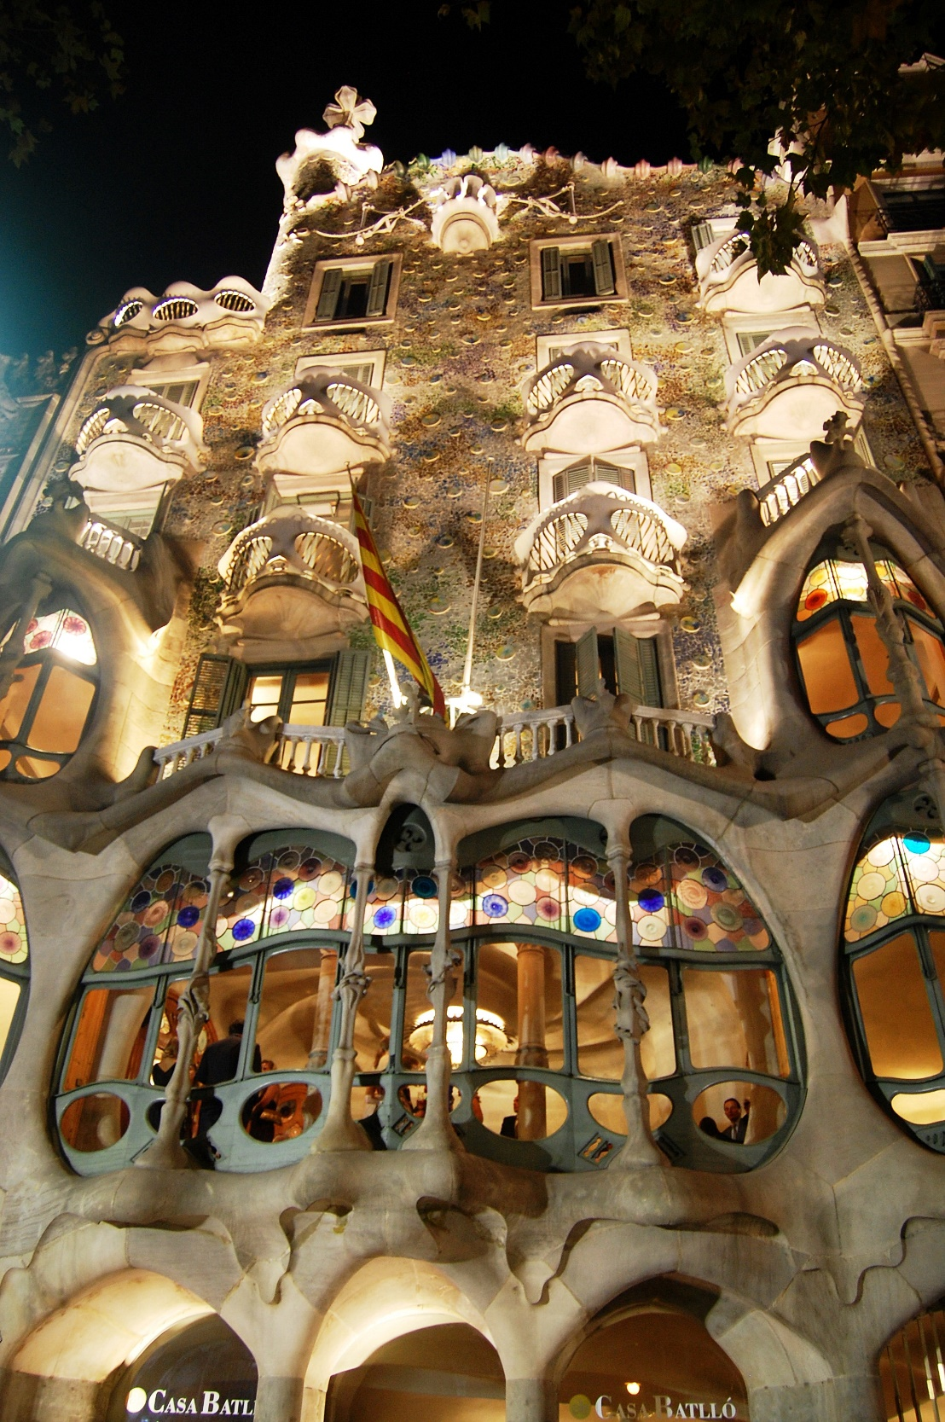

A) Casa Batlló, Antoni Gaudí  
B) Vila Raola La Roche, Le Corbusier  
C) Dům Vodopád, Frank L. Wright,  
D) Tančící dům, Frank Owen Gehry

**3. Která slavná stavba je na fotce a kde se nachází?**

[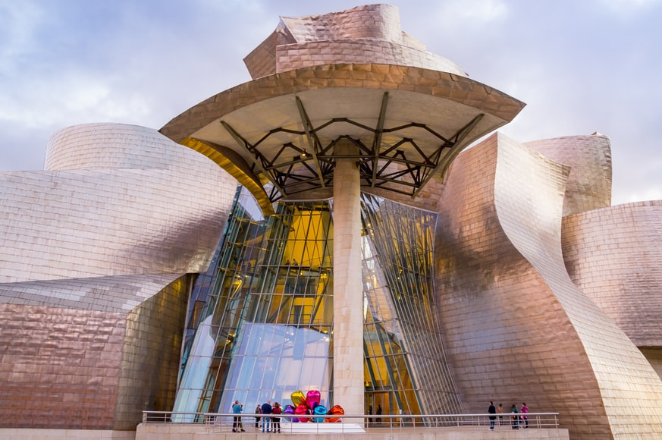](https://www.svetzeny.cz/zabava/testy-kvizy/vedomostni-kviz-poznate-na-fotkach-slavne-stavby-sveta?utm_source=www.seznam.cz&utm_medium=sekce-z-internetu#imageId-185108)

A) Guggenheimovo muzeum ve Španělsku  
B) Kantonská opera v Číně  
C) Muzeum současného umění v Brazílii  
D) Solární pec Odeillo ve Francii

**4. Která slavná stavba je na fotce a kde se nachází?**

[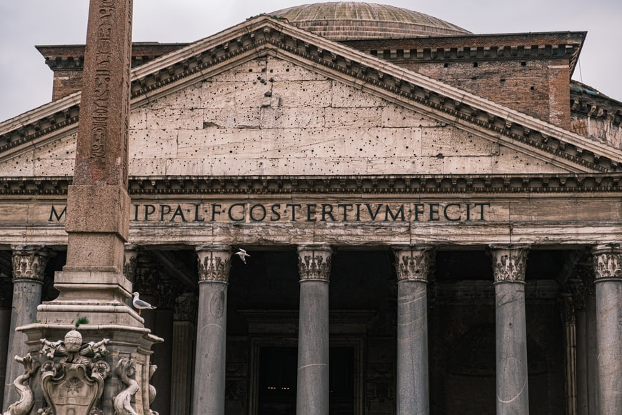](https://www.svetzeny.cz/zabava/testy-kvizy/vedomostni-kviz-poznate-na-fotkach-slavne-stavby-sveta?utm_source=www.seznam.cz&utm_medium=sekce-z-internetu#imageId-185111)

A) Diův chrám na Sicílii  
B) Artemidin chrám v Efesu  
C) Afroditin chrám na Kypru  
D) Pantheon v Římě

**5. Která slavná stavba je na fotce a kde se nachází?**

[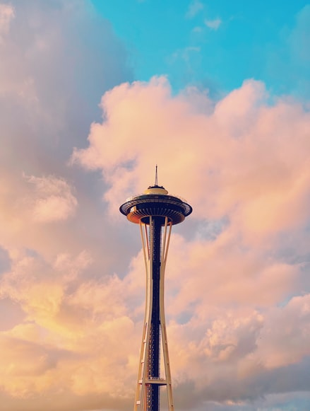](https://www.svetzeny.cz/zabava/testy-kvizy/vedomostni-kviz-poznate-na-fotkach-slavne-stavby-sveta?utm_source=www.seznam.cz&utm_medium=sekce-z-internetu#imageId-185112)

A) Budova Stata v USA  
B) Centrum Lou Ruvo v USA  
C) Rozhledna Space Needle v USA  
D) Rozhledna UFO v Bratislavě

**6. Která slavná stavba je na fotce a kde se nachází?**

[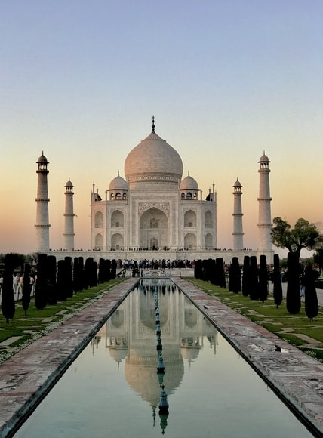](https://www.svetzeny.cz/zabava/testy-kvizy/vedomostni-kviz-poznate-na-fotkach-slavne-stavby-sveta?utm_source=www.seznam.cz&utm_medium=sekce-z-internetu#imageId-185113)

A) Chrám Hagia Sofia v Turecku  
B) Angkor Vat v Kambodži  
C) Tenach Lot na Bali  
D) Tádž Mahal v Indii

**7. Který slavný mrakodrap je na fotce?**

[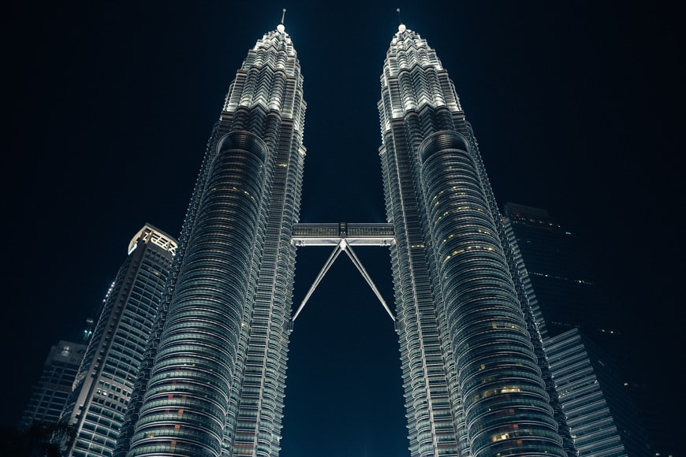](https://www.svetzeny.cz/zabava/testy-kvizy/vedomostni-kviz-poznate-na-fotkach-slavne-stavby-sveta?utm_source=www.seznam.cz&utm_medium=sekce-z-internetu#imageId-185114)

A) Burdž Chalífa  
B) Petronas Twin Towers  
C) Turning Torso  
D) Capital Gate